Тема: Дослідницький практикум. Як виникає тінь? Демонстрування зміни довжини тіні предметів залежно від висоти джерела світла. Дослідницький практикум. Як можна своєю тінню виміряти висоту дерева.
Ключові компетентності:
вміння вчитися:
навчально-організаційні вміння і навички:
- дотримується послідовності виконання роботи під керівництвом учителя;
- переключається з одного виду роботи на інший;
загально мовленнєві вміння і навички:
- виділяє під час читання і слухання важливі за змістом слова;
контрольно-оцінні вміння:
- контролює послідовність роботи за поданою інструкцією;
інформаційно-комунікативна:
- проводить самостійні спостереження та експерименти;
загальнокультурна:
- дотримується правил поведінки на уроці;
здоров’язбережувальна:
- дбає про власну безпеку і безпеку учасників сумісної діяльності;
соціальна:
- співпрацює в команді.

Предметні компетентності
( конкретизовані навчальні цілі, очікувані результати)
Початковий рівень:
- знає, як можна своєю тінню виміряти висоту дерева;
- знає, що тінь утворюється від непрозорих предметів;
- знає, що форма тіні залежить від форми предмета;
Середній рівень:
- пояснює, як виникає тінь;
- впізнає форму тіні за зображенням предмета;
Достатній рівень:
- виконує дослід на розуміння процесу виникнення тіні;
- виконує дослід за інструкцією на демонстрування зміни довжини тіні в залежності від висоти джерела світла;
- вимірює висоту дерева за висотою власної тіні, користуючись поданою інструкцією;
- дотримується інструкцій і правил техніки безпеки під час демонстраційного досліду;
Високий рівень:
- робить висновок про зміну довжини тіні в залежності від висоти джерела світла;
- аналізує причину зміни довжини тіні в різні періоди дня.
План уроку
  - Розшифрування учнями слова «тінь» для визначення теми уроку. (Додаток 1)
  - Розповідь вчителя з елементами бесіди про виникнення тіні.
  - Виконання учнями тестових завдань з метою перевірки сприймання інформації, поданої вчителем. (Додаток 2)
  - Упізнавання учнями форми тіні за зображенням предмета. (Додаток 3)
  - Виконання учнями досліду на розуміння процесу виникнення тіні. Робота в групах:
а) дослідження групою 1 тіні від скляного предмета;
б) дослідження групою 2 тіні від дерев’яного кубика;
в) дослідження групою 3 тіні від м’яча;
г) пояснення учнями виникнення тіні.
6. Виконання учнями досліду за інструкцією на демонстрування зміни довжини тіні в залежності від висоти джерела світла. Порівняння результатів та записування відповідного висновку. (Додаток 4)
7. Вимірювання учнями за інструкцією висоти дерева за висотою власної тіні. (Додаток 5)
8. Аналіз учнями причини зміни довжини тіні в різні періоди дня на основі прослуханої казки « Про дівчинку Олесю та її тінь» (Додаток 7)
9. Підведення підсумків уроку.
10. Повідомлення вчителем домашнього завдання: скласти і записати сенкан зі словом «тінь».
Додаток 1
- Розшифруйте тему нашого уроку. Цифра вказує на місце літери в алфавіті:
23 12 17 31
Додаток 2
- Оберіть правильну відповідь:
Від яких предметів виникає тінь?
А від прозорих предметів
Б від непрозорих предметів
В від усіх предметів
- Оберіть правильну відповідь:
Якої форми набуває тінь від предмета?
А форми овалу
Б форми самого предмета
В довільної форми
Додаток 3
- Упізнайте форму тіні за зображенням предмета. Обведіть кружечком правильну відповідь:
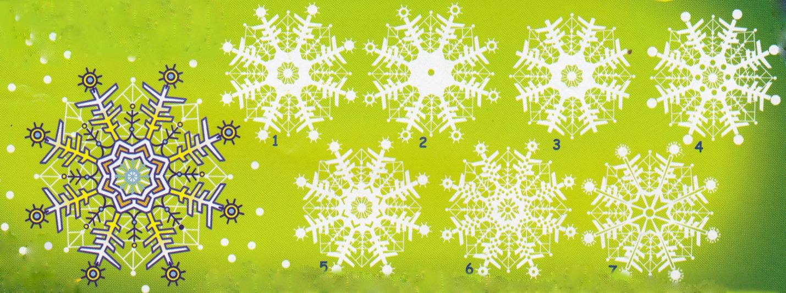

Додаток 4
- Виконайте дослід, користуючись поданою інструкцією:
  - Покладіть на стіл портфель чи будь- який інший предмет та електролампу.
  - Увімкніть джерело світла і спрямуйте його на портфель.
  - Виміряйте довжину тіні від портфеля і запишіть результат вимірювання в зошит.
  - Підніміть електролампу над портфелем .
  - Виміряйте довжину тіні та запишіть результат.
  - Збільшіть висоту джерела світла.
  - Зробіть відповідний запис у зошиті.
  - Порівняйте отримані результати.
  - Зробіть і запишіть висновок про зміну довжини тіні предмета в залежності від висоти джерела світла.

Додаток 5
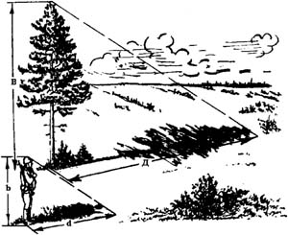
Виміряйте своєю тінню висоту дерева. Зробіть це так: 1.Вийдіть на шкільне подвір’я чи майданчик і виберіть дерево для вимірювання його висоти. 2.Виміряйте рулеткою довжину тіні від дерева.
3.Виміряйте довжину власної тіні. 4.Скористайтесь способом накладання: підрахуйте скільки разів довжина власної тіні вміщується у довжині тіні від дерева.
5.Додайте показник довжини власної тіні стільки разів, скільки вона вміщується у довжині тіні від дерева.
(Найкраще це робити в пору дня, коли довжина власної тіні дорівнює росту. Так можна вимірювати і висоту кущів чи будівель).
Додаток 6
- Прослухайте казку «Про дівчинку Олесю та її тінь». Проаналізуйте причину зміни довжини тіні в різні періоди дня.
Одного сонячного літнього ранку допитлива дівчинка Олеся вийшла на подвір’я, посміхнулась пухнастому котикові, довговухим кроликам та дзвінкоголосим пташкам у саду. Сонечко лагідно торкнулося її плеча, і раптом Олеся побачила біля себе темний та прозорий силует іншої дівчинки, дуже схожої на неї. Ця кумедна істота так само рухалася, тільки чомусь була дуже довгою і незграбною. Її руки нагадували Олесі макаронну локшину, а ноги – ходулі артистів львівського цирку. Це була Олесина тінь. Дівчинка не злякалася незнайомки, а навпаки, вирішила погратися з нею. Разом вони гуляли в саду, стрибали через скакалку, грали у м’яча. Тим часом сонце піднімалось все вище і вище. Було дуже весело, тільки Олеся помічала, що дівчинка-тінь постійно зменшується, ніби тане, як морозиво, коли ним не встигають ласувати.
У полудень Олесина бабуся попросила внучку принести кроликам свіжої травички, а пухнастому котикові налити молока. Маленька помічниця залюбки впоралася з роботою. Сонечко похвалило її і піднялося ще вище. А Олесина тінь стала зовсім короткою.
Олеся ніяк не могла зрозуміти, чому так трапилось. А ви як думаєте, діти?

